РАСПРОСТРАНЯЕТСЯ БЕСПЛАТНО
Газета основана 12.07.2010г
Вестник | сельского поселения
Вестник | сельского поселения | 13 сентября 2017год  №27 (209)
Новое Мансуркино |  |  | ОФИЦИАЛЬНО
ИНФОРМАЦИОННЫЙ ВЕСТНИК СОБРАНИЯ ПРЕДСТАВИТЕЛЕЙ СЕЛЬСКОГО ПОСЕЛЕНИЯ НОВОЕ МАНСУРКИНО МУНИЦИПАЛЬНОГО РАЙОНА ПОХВИСТНЕВСКИЙ САМАРСКОЙ ОБЛАСТИ
АДМИНИСТРАЦИЯ СЕЛЬСКОГО ПОСЕЛЕНИЯ НОВОЕ МАНСУРКИНО МУНИЦИПАЛЬНОГО РАЙОНА ПОХВИСТНЕВСКИЙ САМАРСКОЙ ОБЛАСТИ

С О Б Р А Н И Е
П Р Е Д С Т А В И Т Е Л Е Й
СЕЛЬСКОГО ПОСЕЛЕНИЯ
НОВОЕ МАНСУРКИНО
муниципального района
ПОХВИСТНЕВСКИЙ
САМАРСКОЙ ОБЛАСТИ
ТРЕТЬЕГО СОЗЫВА
Р Е Ш Е Н И Е

04.09.2017 № 46
с. Новое Мансуркино
О внесении изменений в Порядок размещения на официальном сайте Администрации сельского поселения Новое Мансуркино муниципального района Похвистневский Самарской области, также предоставления средствам массовой информации для опубликования сведений о доходах, расходах, об имуществе и обязательствах имущественного характера лица, замещающего муниципальную должность на постоянной основе, муниципального служащего, его супруги ( супруга) и несовершеннолетних детей
В соответствии с Федеральным законом от 25.12.2008 N 273-ФЗ "О противодействии коррупции", Федеральным законом от 06.10.2003 N 131-ФЗ "Об общих принципах организации местного самоуправления в Российской Федерации", Порядком размещения сведений о доходах, расходах, об имуществе и обязательствах имущественного характера отдельных категорий лиц и членов их семей на официальных сайтах федеральных государственных органов, органов государственной власти субъектов Российской Федерации и организаций и предоставления этих сведений общероссийским средствам массовой информации для опубликования, утвержденным Указом Президента РФ от 08.07.2013 N 613, Постановлением Губернатора Самарской области от 29.08.2014 N 226 "Об утверждении Порядка размещения сведений о доходах, расходах, об имуществе и обязательствах имущественного характера отдельных категорий лиц и членов их семей на официальных сайтах органов государственной власти (государственных органов) Самарской области и предоставления этих сведений общероссийским и региональным средствам массовой информации для опубликования", Уставом сельского поселения Новое Мансуркино муниципального района Похвистневский Самарской области, Собрание представителей поселения
РЕШИЛО:
Внести в Решение Собрания представителей сельского поселения Новое Мансуркино муниципального района Похвистневский Самарской области от 26.03.2015 №104а «О Порядке размещения на официальном сайте Администрации сельского поселения Новое Мансуркино муниципального района Похвистневский Самарской области, также предоставления средствам массовой информации для опубликования сведений о доходах, расходах, об имуществе и обязательствах имущественного характера лица, замещающего муниципальную должность на постоянной основе, муниципального служащего, его супруги ( супруга) и несовершеннолетних детей» следующие изменения:
1.2. По тексту слова «лица, замещающего муниципальную должность на постоянной основе» заменить словами «лица, замещающего муниципальную должность»
2.Решение вступает в силу со дня его официального опубликования и подлежит размещению на официальном сайте Администрации поселения в сети «Интернет».
Председатель Собрания представителей
сельского поселения Новое Мансуркино Г.М.Шаяхметов
Глава поселения И.М.Газеев

Полицейские города Похвистнево присоединились к акции
«С Дядей Степой - в первый класс».
1 сентября 2017 года в рамках акции «С Дядей Степой - в первый класс» полицейские МО МВД России «Похвистневский» совместно с представителями общественного совета при МО МВД посетили ГБОУ СОШ № №1 города Похвистнево и приняли участие в первом уроке учащихся начальных классов.
И.о.начальника ОГИБДД МО МВД России «Похвистневский» майор полиции Виталий Яковлев и председатель Общественного совета Татьяна Вобликова поздравили учащихся с началом учебного года, напомнили о неукоснительном соблюдения правил дорожного движения, рассказали о значении дорожных знаков и сигналов светофора и дали советы как избежать аварийных ситуаций на дороге.

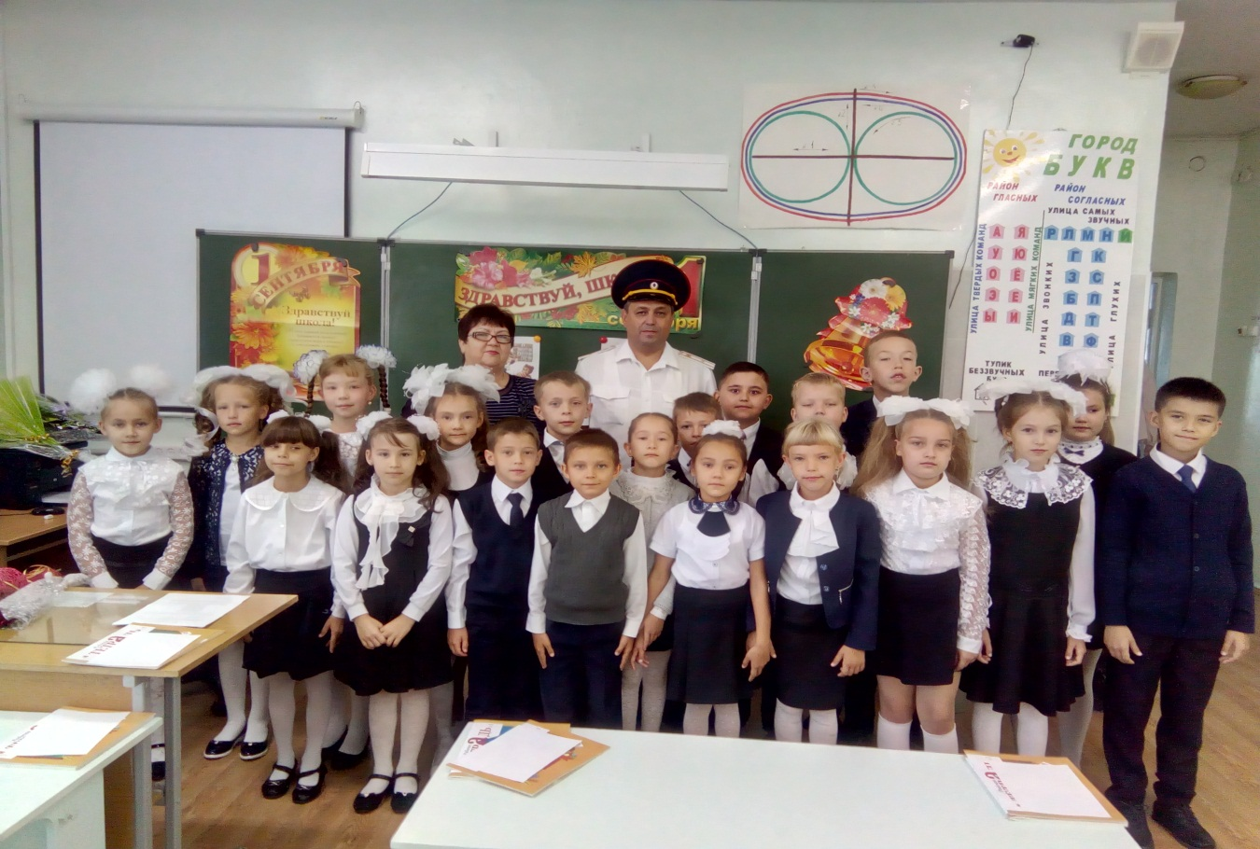

 | Филиал федерального государственного бюджетного учреждения  «Федеральная кадастровая палата Федеральной службы государственной регистрации, кадастра и картографии» по Самарской области  г. Самара, ул. Ленинская, 25а,  e-mail: pr_fkp@mail.ru, twitter: @pr_fkp, www.kadastr.ru

ПРЕСС-РЕЛИЗ 24.08.2017 г.
Кадастровая палата Самарской области приступила к выполнению новых полномочий
Специалисты учреждения получили возможность проводить кадастровые работы, исправлять реестровые ошибки и оказывать платные консультации.
Напомним, что месяц назад Федеральная кадастровая палата Росреестра была наделена дополнительными функциями, а недавно был сформирован пул передовых филиалов ФГБУ «ФКП Росреестра», которые на днях приступили к выполнению новых полномочий. В их число вошла и Кадастровая палата Самарской области.
Так, у филиала появилась возможность проводить кадастровые работы в отношении объектов недвижимости, находящихся в государственной и муниципальной собственности, готовить межевые и технические планы, акты обследования с целью кадастрового учета изменений в связи с исправлением реестровых ошибок в описании местоположения границ земельных участков.
Кроме того, в настоящее время сотрудники региональной Кадастровой палаты получили полномочия по предоставлению информационных, справочных и консультационных услуг в сфере недвижимости. Если собственнику нужна помощь в подготовке проектов договоров купли-продажи, мены, аренды, дарения и пр., консультация по документам, необходимым при осуществлении сделки с объектом недвижимости, или же он хочет проверить пакет документов для составления договора, в этом помогут сегодня специалисты филиала ФГБУ «ФКП Росреестра» по Самарской области. Обращаем внимание, что эти услуги предоставляются на возмездной основе.
Жители губернии могут получить подробную информацию о новых услугах Кадастровой палаты, их стоимости и сроках предоставления по телефону для консультаций 8(846) 277-74-78 или по адресу: г.о. Самара, ул. Ленинская, 25а.
ПРЕСС-РЕЛИЗ 23.08.2017 г.
Электронные услуги и сервисы Росреестра - в помощь собственнику
Все государственные услуги, предоставляемые ведомством, можно получить, не выходя из дома.
Сегодня собственник может поставить свою недвижимость на кадастровый учет, зарегистрировать право на нее или запросить необходимые сведения из Единого государственного реестра недвижимости (ЕГРН), не вставая из-за рабочего или домашнего компьютера.
Государство взяло курс на упрощение процедуры оформления недвижимости несколько лет назад, итогом этой работы стало создание портала Росреестра (rosreestr.ru). Интернет-площадка ведомства не только позволяет получить все основные услуги в режиме онлайн, но и воспользоваться большим числом сервисов. Сайт поможет выбрать кадастрового инженера, определить, какой пакет документов нужен для той или иной процедуры, наложить запрет на проведение сделок с недвижимостью без согласия собственника и многое другое.
Использование электронных или, как их еще называют, бесконтактных технологий дает заявителям как минимум три преимущества по сравнению с традиционным способом получения услуг Росреестра: экономию времени, исключение человеческого фактора, а также сокращение затрат на госпошлину и плату за предоставление сведений. Так, при регистрации права собственности и получении сведений из ЕГРН в электронном виде размер государственной пошлины и платы сокращаются от 30% до 87%. Например, стоимость кадастрового плана территории для физических лиц уменьшается на 80%, а за копии межевого или технического плана, а также за разрешение на ввод объекта в эксплуатацию физические лица заплатят на 1000 рублей меньше.
Необходимым условием для получения услуг по постановке объекта на кадастровый учет и осуществления регистрации прав в электронном виде является наличие личной электронной цифровой подписи. Оформить ее жители Самарской области могут в двух офисах региональной Кадастровой палаты - центральном, расположенном по адресу: г.о. Самара, ул. Ленинская, 25а, а также в отделении, находящемся в Тольятти.
При этом нужно сказать, что электронная подпись пригодится не только при оформлении недвижимости. Она поможет получать государственные услуги и подписывать различные документы в электронном виде. Имея такую подпись, можно отследить санкции ГИБДД, поставить автомобиль на учет, оформить анкету для получения паспорта, получить ИНН, подать заявление для поступления в вуз и пр.
Усиленная квалифицированная электронная подпись обладает целым рядом преимуществ: она надежно защищена от подделок и создается с использованием криптографических средств, подтвержденных ФСБ РФ. Документ, поданный в режиме онлайн и подписанный электронной подписью, имеет такую же юридическую силу, как и бумажный, который подписан собственноручно.
__________________________________________________________________________________________
ПРЕСС-РЕЛИЗ 4.09.2017 г.
В Кадастровую палату – за профессиональным советом
Филиал ФГБУ «ФКП Росреестра» по Самарской области получил возможность оказывать собственникам и профессиональным участникам рынка консультационные услуги по вопросам оборота объектов недвижимости, требующим предварительной проработки.
Новые полномочия получены учреждением в рамках серьезного расширения его функций, которое произошло некоторое время назад. Перемены в деятельности Кадастровой палаты вызваны преобразованием законодательной базы учетно-регистрационной системы и призваны способствовать повышению качества услуг, оказываемых на рынке недвижимости.
Так, сегодня любой желающий житель региона может воспользоваться профессиональной консультацией специалистов филиала по вопросам оформления недвижимого имущества. Повод для обращения может быть любой, начиная с необходимости получить разъяснения в части подготовки документов, необходимых для осуществления кадастрового учета, и заканчивая предоставлением межевого или технического плана для предварительной проверки на предмет выявления в нем ошибок. Сотрудники ответят на все вопросы, которые входят в компетенцию учреждения. Предварительно проведенная консультация поможет собственнику или профессиональному участнику рынка свести к минимуму риски получения приостановки или отказа в процессе осуществления кадастрового учета.
Механизм получения данной услуги весьма прост. Заказчик направляет заявку по адресу электронной почты: fgu635701@63.kadastr.ru для предварительной оценки объема и сложности пакета документов и подготовки информации. После чего с ним оперативно связываются специалисты филиала, уточняют детали, высылают проект договора и реквизиты на оплату, после прохождения которой в предельно короткие сроки собственник или профессиональный участник рынка недвижимости получает подробную консультацию по интересующим его вопросам. По желанию заявителя по результатам общения за отдельную плату может быть предоставлено заключение - итоговый документ, резюмирующий суть консультации.
Учитывая то, что до начала этого года филиал ФГБУ «ФКП Росреестра» по Самарской области самостоятельно осуществлял кадастровый учет объектов недвижимости, включающий в себя полную проверку представленных документов на соответствие требованиям законодательства, учреждение гарантирует быстрое и качественное оказание услуг для всех заинтересованных лиц. В случае возникновения вопросов специалисты Кадастровой палаты подробно ответят на них по телефону: 8 (846) 277-74-68.

АНОНС ПРЯМОЙ ЛИНИИ 11.09.2017 г.

В среду, 20 сентября региональная Кадастровая палата проводит прямую линию по вопросам оформления земельных участков. На звонки дачников и не только ответит начальник отдела обеспечения учетно-регистрационных действий №1 Ольга Вадимовна Барчишина. Звонки принимаются с 10.30 до 12.00 по телефону: 8 (846) 372-41-28.

УЧРЕДИТЕЛИ: Администрация сельского поселения Новое Мансуркино муниципального района Похвистневский Самарской области и Собрание представителей сельского поселения Новое Мансуркино муниципального района Похвистневский Самарской области
ИЗДАТЕЛЬ: Администрация сельского поселения Новое Мансуркино муниципального района Похвистневский Самарской области
Тираж 100. Подписано в печать 13.09.2017г. 12:00ч.  Адрес: Самарская область, Похвистневский район,  с.Новое Мансуркино, ул.Ленина, 91а, тел: 8(846-56) 46-1-48 | И.о. главного редактора  А.И.Гайсарова

